臺南市 104學年度第 1 學期國民教育輔導團性平議題到校諮詢服務記錄
服務分區 | 曾文區 | 服務地點 | 大灣中
服務日期 | 104年12月24日(週四)  13:30~16:00 | 與會對象/  參加人數  (勿刪) | 本領域(議題)授課教師、配課教師、實習教師 / 124人
紀錄人 | 謝政哲 | 輔導團領隊 | 洪慶在校長
服務主題  暨宣導內容 | 由召集人永仁高中洪慶在校長進行團務介紹。  由團員大成國中沈惠娟老師進行性平議題融入國文領域有效教學教材教法報告分享：  1.分享性別平等教育議題基本概念。  2.分析國中國語文課聞有關情感教育描寫與解讀。  3.性別平等教育議題融入國語文教學的應用概念。  4.解讀性別平等教育議題能力指標。  5.介紹議題融入的各種模式，導入如何在十二年國教課程改革中找到性平議題的定位及核心素養的解讀。
課程與教學疑難問題解答 | 由與會教師進行分組討論：討論問題以及成果請參閱附件二。
綜合座談 | 由執行祕書學甲國中謝政哲老師主持綜合座談：  - 肯定國文領域原本就有許多性平議題融入在其中，只需要教師將這些概念指出來。  - 討論課堂中，上到性平議題時，學生出現言語騷擾時的處理方式。

附件一：《簽退表》
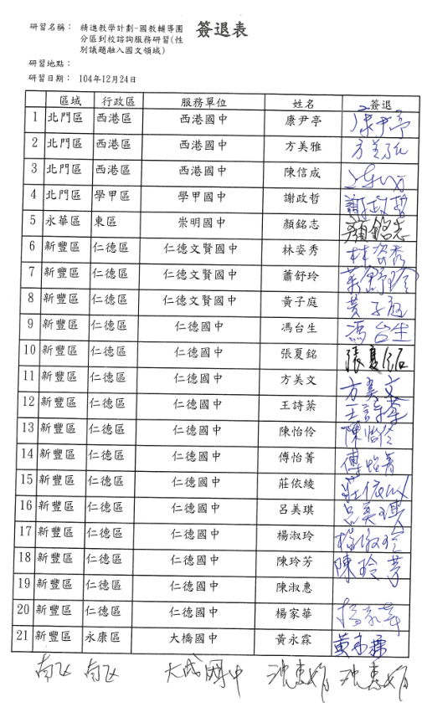
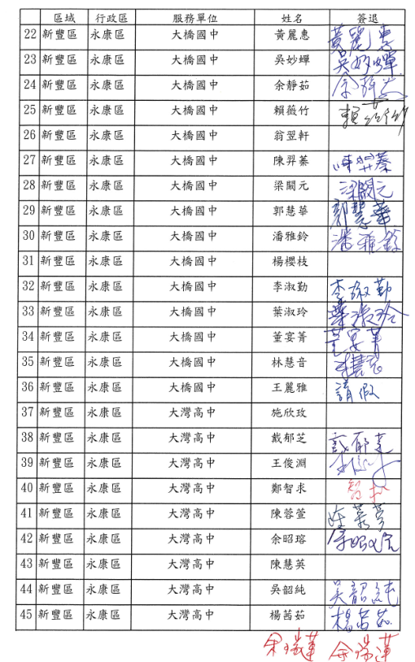
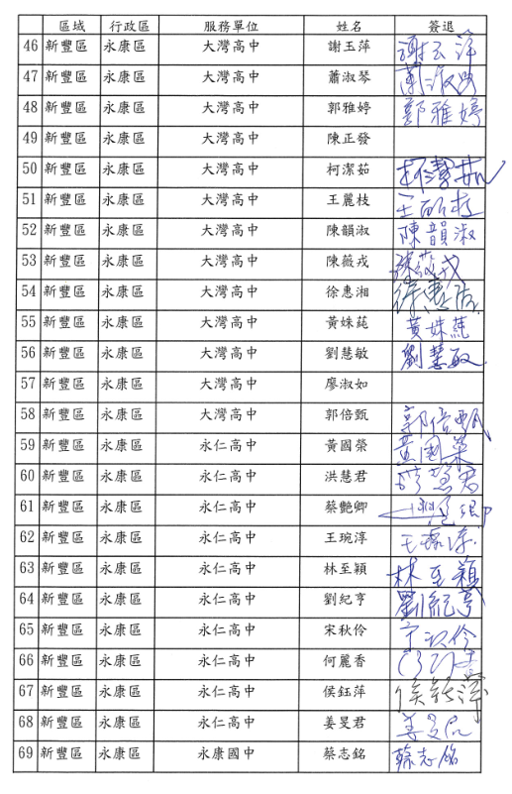
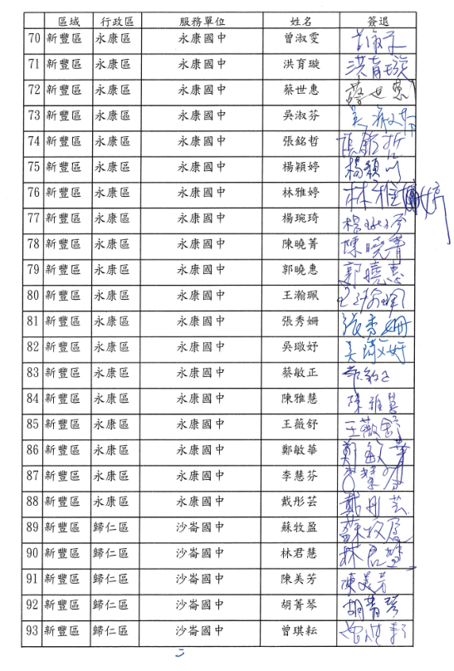
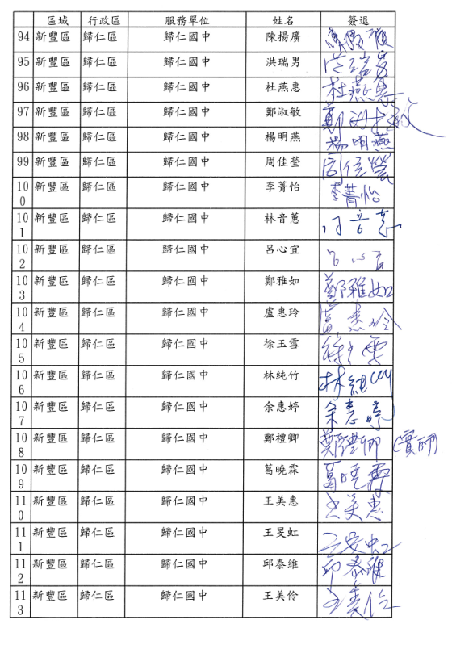
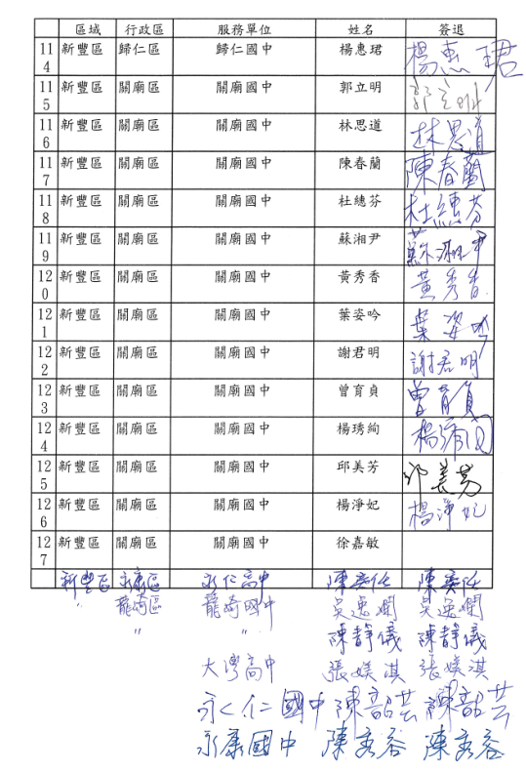
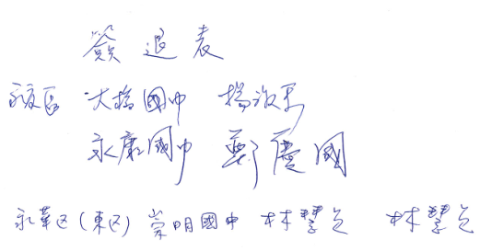

附件二：分組討論

問題與討論
1.列舉目前教材中可以融入的單元，簡單分享如何實施。
2.在課堂中融入性別平等教育的常見難題與困境？

